**Nama : Muhammad Aryaputra Adji**

**Kelas : SIB 5 - Flutter A**

**📚 Task**

Instruksi:

* Praktikkan penggunakan OpenAI Playground
* Bisa menggunakan salah satu template yang ada di platform.openai.com/examples
* Screenshot hasilnya (pastikan semua yang ada di layar masuk ke dalam screenshot)
* Copy-paste input & output (text yang ada di dalam textbox) ke file txt
* Kumpulkan hasil screenshot dan file txt seperti biasa

**Spreadsheet Creator**

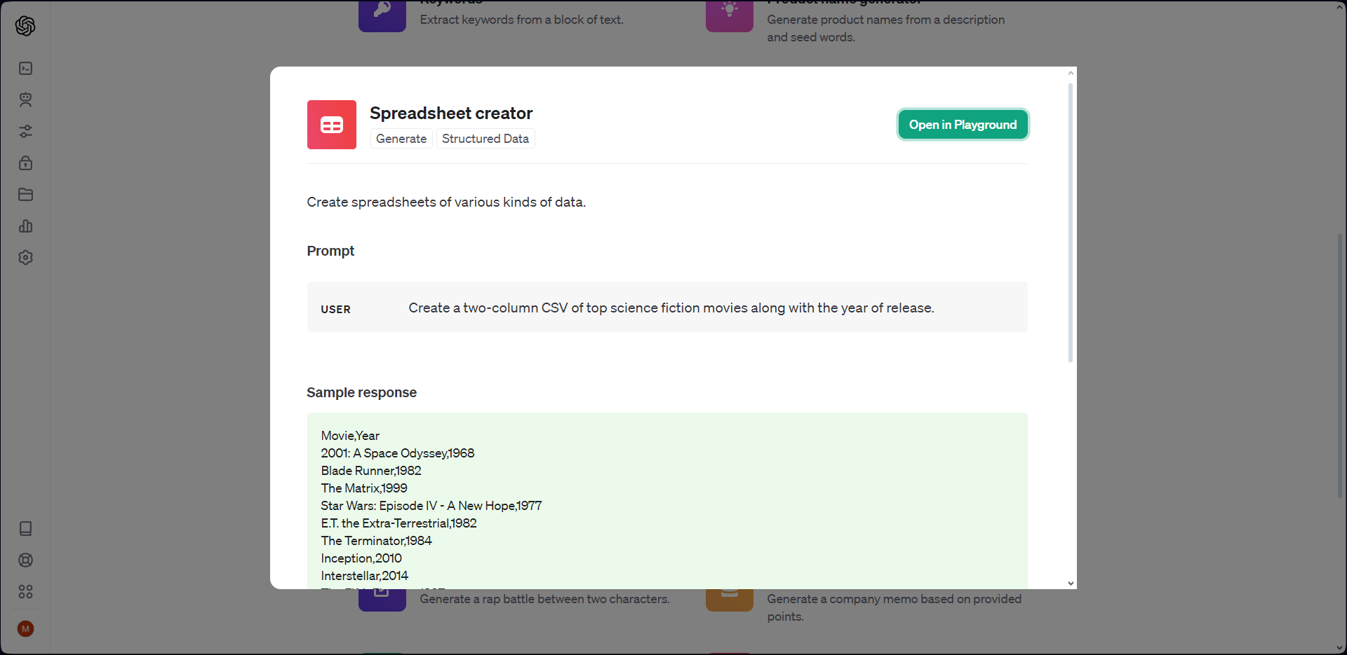

**Penjelasan :**

Spreadsheet Creator pada OpenAI Playground adalah sebuah tools pada OpenAI yang berguna untuk membuat daftar data atau spreadsheet dengan sangat mudah dan cepat. Dengan hanya perlu memberikan instruksi dalam bahasa Inggris, dan Spreadsheet Creator akan menghasilkan spreadsheet berdasarkan instruksi tersebut. Misalnya, saya menjalankan instruksi untuk membuat daftar nama dan usia orang, dan Spreadsheet Creator ini akan membuat spreadsheet dengan kolom-kolom yang sesuai. Spreadsheet Creator ini sangat berguna untuk mengotomatiskan pembuatan spreadsheet, mengorganisir data, dan membuat laporan. Jadi, dengan Spreadsheet Creator, dapat membuat spreadsheet tanpa harus mengetiknya satu per satu, yang dapat menghemat waktu. Berikut merupakan langkah-langkah saya dalam menggunakan tools Spreadsheet Creator dari OpenAI.

**Langkah-langkah :**

1. Buka OpenAI Playground: Buka situs web OpenAI Playground di Chrome (<https://platform.openai.com/playground>).
2. Pilih "Spreadsheet Creator": Di dalam OpenAI Playground, cari tools "Spreadsheet Creator" dan pastikan memilih template yang sesuai.
3. Mulai Membuat Spreadsheet, pada area teks yang disediakan, dapat mulai memberikan instruksi dalam bahasa Inggris. Misalnya, saya memberi instruksi seperti “give me names, ages, and heights in form of matrix”.
4. Tekan Tombol "Submit".
5. Tunggu Hasilnya: Setelah menekan tombol "Create Spreadsheet," alat akan bekerja dan menciptakan spreadsheet sesuai dengan instruksi.
6. Unduh atau Salin Spreadsheet: Setelah selesai, biasanya akan diberi opsi untuk mengunduh spreadsheet yang telah dibuat atau menyalinnya ke clipboard.
7. Selesai: Spreadsheet telah berhasil dibuat menggunakan tools "Spreadsheet Creator" di OpenAI Playground.

**Keuntungan :**

* Efisien: Spreadsheet Creator memungkinkan pembuatan spreadsheet dengan cepat dan efisien. Instruksi dalam bahasa Inggris memungkinkan alat ini untuk menghasilkan spreadsheet sesuai instruksi Anda, menghemat waktu dan upaya.
* Kemudahan Penggunaan: Alat ini mudah digunakan bahkan oleh pemula. Instruksi sederhana dalam bahasa Inggris membuatnya intuitif.
* Automatisasi: Spreadsheet Creator otomatisasi proses pembuatan spreadsheet. Anda tidak perlu mengisi kolom satu per satu, alat ini melakukannya untuk Anda.
* Fleksibilitas Instruksi: Anda dapat menyesuaikan instruksi sesuai dengan kebutuhan Anda. Alat ini memahami instruksi yang berbeda dan menghasilkan spreadsheet yang sesuai.

**Pengaturan :**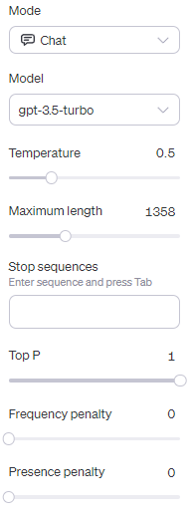

* Mode (Chat): Mode ini adalah mode interaksi yang memungkinkan berinteraksi dengan model GPT-3.5 Turbo seperti berbicara dengan seorang rekan. Mode ini sering digunakan untuk berkomunikasi dengan model dalam format percakapan.
* Model (gpt-3.5-turbo): Model GPT-3.5 Turbo adalah model bahasa yang digunakan oleh OpenAI Playground. Ini adalah versi terbaru dari model GPT yang kuat.
* Temperature (0.5): Temperature mengontrol seberapa acak atau kreatif response model. Semakin tinggi nilainya (misalnya, 1.0), responnya akan lebih acak.
* Maximum Length (1358): Pengaturan ini adalah panjang maksimum respons yang diperbolehkan. Jika respons yang dihasilkan oleh sistem melebihi panjang ini, maka sistem akan berhenti.
* Stop Sequences (blank): Pengaturan ini dapat memberikan urutan kata atau frasa yang akan menjadi sinyal untuk model untuk mengakhiri responnya. Di sini, saya tidak memberikan urutan berhenti tertentu, sehingga sistem akan terus merespons sampai mencapai panjang maksimum.
* Top P (1): Pengaturan ini mengendalikan seberapa sering model menghasilkan token berdasarkan probabilitasnya. Dengan nilai 1, model akan selalu memilih token dengan probabilitas tertinggi, yang dapat menghasilkan respons yang lebih konsisten.
* Frequency Penalty: Pengaturan ini dapat memberikan nilai penalti untuk mengurangi kemungkinan respons model yang berulang atau "overused".
* Presence Penalty: Pengaturan ini adalah dapat memberikan nilai penalti untuk mengurangi kemungkinan respons model yang mengandung kata atau frasa tertentu.

**Results :**

*User :*

give me names, ages, and heights in form of matrix

*OpenAI :*

Sure! Here's an example of a matrix with names, ages, and heights:

[

["John", 25, 180],

["Emma", 30, 165],

["Michael", 35, 175],

["Sophia", 28, 170]

]

In this example, each row represents a person, and the columns represent their name, age, and height respectively.

